|  |
| --- |
| **Государственное бюджетное профессиональное образовательное учреждение «ЧЕЛЯБИНСКИЙ МЕДИЦИНСКИЙ КОЛЛЕДЖ»** |

**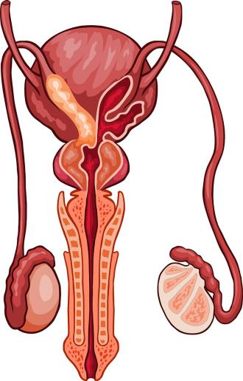**

**УЧЕБНО – МЕТОДИЧЕСКОЕ ПОСОБИЕ**

**ДЛЯ СТУДЕНТОВ ПО РАБОТЕ**

**НА СЕМИНАРСКО - ПРАКТИЧЕСКОМ ЗАНЯТИИ**

П.00 Профессиональный цикл

ОП.00 Общепрофессиональные дисциплины

ОП.02 Анатомия и физиология человека

**Тема:ПОЛОВАЯ СИСТЕМА МУЖСКОГО ОРГАНИЗМА**

**Специальность: 34.02.01 Сестринское дело**

**Челябинск, 2016 г.**

|  |  |
| --- | --- |
| Рассмотрено  на заседании цикловой  комиссии «Сестринское дело»  Протокол №  «\_\_\_\_\_\_ »\_\_\_\_\_\_\_\_\_\_\_\_\_\_\_201 г. | **Утверждаю:**  \_\_\_\_\_\_\_\_\_\_\_\_\_\_\_\_\_\_\_\_  Протокол №  «\_\_\_\_»\_\_\_\_\_\_\_\_\_\_\_\_\_\_\_\_\_\_\_201 г. |

Учебное пособие составлено в соответствии с требованиями Федерального

Государственного образовательного стандарта по специальности

34.02.01Сестринское дело (базовый уровень среднего профессионального

образования).

Составитель: преподаватель анатомии и физиологии высшей категории ГБПОУ «Челябинский медицинский колледж» Яковлева С.З.

**СОДЕРЖАНИЕ УЧЕБНО-МЕТОДИЧЕСКОГО ПОСОБИЯ**

|  |  |
| --- | --- |
| 1. Пояснительная записка……………………………………… 2. Вводное пояснение. Перечень общих и профессиональных компетенций, формируемых дисциплиной «Анатомия и физиология человека»………………………………………… 3. Междисциплинарные связи темы…………………………… 4. Требования к подготовке студентов по итогам изучения данной темы…………………………………………………… 5. Терминология по теме занятия……………………………… 6. Опорный конспект с иллюстрациями……………………….. 7. Указания к выполнению самостоятельной работы на занятии………………………………………………………… 8. Ситуационная задача………………………………………… 9. Тестовые задания для самоконтроля……………………….. 10. Списоклитературы для студентов………………………….. | Стр. 4  Стр. 5  Стр. 6  Стр. 7  Стр. 7  Стр. 9  Стр. 17  Стр. 18  Стр. 19  Стр. 20 |

**ПОЯСНИТЕЛЬНАЯ ЗАПИСКА**

Учебно-методическое пособие по теме «Половая система мужского организма» предназначено для организации работы студентов на семинарско - практическом занятии.

В пособии приведены требования к подготовке студентов по теме занятия, указаны междисциплинарные связи темы, что необходимо для выработки мотивации для качественного усвоения материала.

Пособие содержит все необходимые элементы для закрепления знаний, выполнения самостоятельной практической работы и проведения самоконтроля: перечень терминов, подробные опорные конспекты в виде таблиц, схемы, иллюстрации, анатомический кроссворд, ситуационная задача.

Пособие создаёт условия для успешной организации работы студентов на занятии и освоения важного раздела программы.

**ВВОДНОЕ ПОЯСНЕНИЕ**

Раздел «Половая система мужского организма» имеет большое значение в подготовке студентов, так как он тесно связан со многими общепрофессиональными и клиническими дисциплинами. Программа дисциплины «Анатомия и физиология человека» предусматривает подробное изучение строения и функций органов женской репродуктивной системы.Эти сведения обязательно понадобятся вам при изучении в последующем профессиональных модулей и междисциплинарных курсов.

**ИЗУЧЕНИЕ ТЕМЫ «ПОЛОВАЯ СИСТЕМА МУЖСКОГО ОРГАНИЗМА»**

**СПОСОБСТВУЕТ ФОРМИРОВАНИЮ ОБЩИХ**

**И ПРОФЕССИОНАЛЬНЫХ КОМПЕТЕНЦИЙ СТУДЕНТА**

**ОБЩИЕ КОМПЕТЕНЦИИ:**

OK 1. Понимать сущность и социальную значимость своей будущей профессии, проявлять к ней устойчивый интерес.

ОК 2. Организовывать собственную деятельность, выбирать типовые методы и способы выполнения профессиональных задач, оценивать их выполнение и качество.

ОК 3. Принимать решения в стандартных и нестандартных ситуациях и нести за них ответственность.

ОК 4. Осуществлять поиск и использование информации, необходимой для эффективного выполнения профессиональных задач, профессионального и личностного развития.

ОК 5. Использовать информационно-коммуникационные технологии в профессиональной деятельности.

ОК 6. Работать в коллективе и команде, эффективно общаться с коллегами, руководством, потребителями.

ОК 8. Самостоятельно определять задачи профессионального и личностного развития, заниматься самообразованием, осознанно планировать и осуществлять повышение квалификации.

OK 11. Быть готовым брать на себя нравственные обязательства по отношению к природе, обществу и человеку.

**ПРОФЕССИОНАЛЬНЫЕ КОМПЕТЕНЦИИ:**

ПК 1.1. Проводить мероприятия по сохранению и укреплению здоровья населения, пациента и его окружения.

ПК 1.2. Проводить санитарно-гигиеническое воспитание населения.

ПК 1.3. Участвовать в проведении профилактики инфекционных и неинфекционных заболеваний.

ПК 2.1. Представлять информацию в понятном для пациента виде, объяснять ему суть вмешательств.

ПК 2.2. Осуществлять лечебно-диагностические вмешательства, взаимодействуя с участниками лечебного процесса.

ПК 2.3. Сотрудничать с взаимодействующими организациями и службами.

ПК 2.4. Применять медикаментозные средства в соответствии с правилами их использования.

ПК 2.5. Соблюдать правила использования аппаратуры, оборудования и изделий медицинского назначения в ходе лечебно-диагностического процесса.

ПК 2.6. Вести утвержденную медицинскую документацию.

ПК 2.7. Осуществлять реабилитационные мероприятия.

ПК 2.8. Оказывать паллиативную помощь.

ПК 3.1. Оказывать доврачебную помощь при неотложных состояниях и травмах.

ПК 3.2. Участвовать в оказании медицинской помощи при чрезвычайных ситуациях.

ПК 3.3. Взаимодействовать с членами профессиональной бригады и добровольными помощниками в условиях чрезвычайных ситуаций.

**ОСНОВНЫЕ МЕЖДИСЦИПЛИНАРНЫЕ СВЯЗИ ТЕМЫ**

|  |  |  |
| --- | --- | --- |
| **ТЕМА РАЗДЕЛА** | **СОПУТСТВУЮЩИЕ ДИСЦИПЛИНЫ,**  **ПРОФЕССИОНАЛЬНЫЕ**  **МОДУЛИ И МДК** | **ПОСЛЕДУЮЩИЕ ПРОФЕССИОНАЛЬНЫЕ**  **МОДУЛИ И МДК** |
| **Половая система мужского организма.** | **ОП.01.Основы латинского языка с медицинской терминологией** (латинская и греческая анатомическая терминология).  **ПМ.01 МДК 01.01 Здоровый человек и его окружение (Здоровье мужчин и женщин зрелого возраста).**  Тема: Строение и функции репродуктивной системы здорового мужчины и женщины.  **ПМ.01 МДК 01.01 Здоровый человек и его окружение (Здоровье лиц пожилого и старческого возраста).**  Тема: Анатомо-физиологические особенности лиц пожилого и старческого возраста. | **ПМ. 02. МДК 02.01 Сестринская помощь при нарушениях здоровья**  Тема: Сестринская помощь при заболеваниях мужских половых органов. |
|  |  |  |

|  |  |
| --- | --- |
|  | **ТРЕБОВАНИЯ К ПОДГОТОВКЕ СТУДЕНТОВ**  **ПО РЕЗУЛЬТАТАМ ИЗУЧЕНИЯ РАЗДЕЛА**  **«МУЖСКАЯ РЕПРОДУКТИВНАЯ СИСТЕМА»** |

**Студент должен иметь представление о вопросах:**

* критерии оценки процесса репродукции;
* патологические процессы, развивающиеся в органах репродуктивной системы.

**Студент должен знать:**

* перечень латинских и основных клинических терминов по разделу;
* топографию и строение органов мужской репродуктивной системы;
* физиологию органов мужской репродуктивной системы;

**Студент должен уметь:**

* выявить связь между строением органов репродукции и их функцией;
* применить теоретические знания при выполнении самостоятельной работы;
* показывать на таблицах элементы строения органов репродукции.

**ПЕРЕЧЕНЬ ТЕРМИНОВ**

Анатомическая терминология:

1. Яичко - Testis (лат.) Orchis (греч.)
2. Предстательная железа - Prostata (лат.)
3. Половой член - Penis (лат.)
4. Мужской мочеиспускательный канал – Urethra masculina
5. Промежность - Perineum (лат.)

Клиническая терминология

1. Воспаление яичка - **орхит**
2. Неопущение яичек в мошонку –**крипторхизм**
3. Воспаление предстательной железы - **простатит**

**УМЕТЬ ПОКАЗАТЬ НА ТАБЛИЦАХ И РИСУНКАХ**

1. Края яичка
2. Поверхности яичка
3. Концы яичка
4. Придаток яичка
5. Дольки яичка
6. Извитые семенные канальцы
7. Оболочки яичка
8. Семявыносящий проток
9. Семявыбрасывающий проток
10. Предстательная железа
11. Семенные пузырьки
12. Бульбоуретральные железы
13. Мошонка
14. Головка полового члена
15. Крайняя плоть
16. Губчатое тело полового члена
17. Пещеристое тело полового члена

**МУЖСКОЙ МОЧЕИСПУСКАТЕЛЬНЫЙ КАНАЛ**

1. Предстательная часть уретры
2. Перепончатая часть уретры
3. Губчатая часть уретры
4. Изгибы уретры
5. Сужение уретры
6. Местоположение сфинктеров уретры
7. Внутреннее отверстие уретры
8. Наружное отверстие уретры

**МУЖСКАЯ РЕПРОДУКТИВНАЯ СИСТЕМА**

ВНУТРЕННИЕ НАРУЖНЫЕ РЕПРОДУКТИВНЫЕ ОРГАНЫ РЕПРОДУКТИВНЫЕ ОРГАНЫ

СЕМЕННИКИ

ПОЛОВОЙ ЧЛЕН

СЕМЯВЫНОСЯЩИЕ ПРОТОКИ

МОШОНКА

МУЖСКИЕ ПРИДАТОЧНЫЕ ЖЕЛЕЗЫ

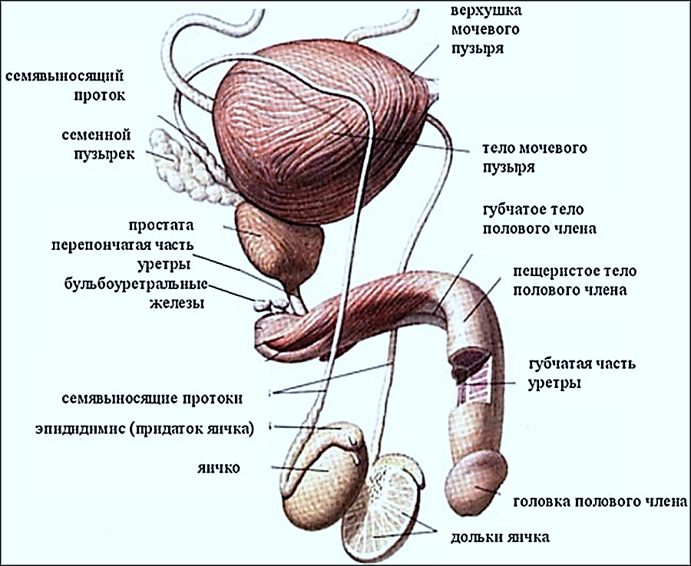

**ЯИЧКИ (СЕМЕННИКИ)**

|  |  |
| --- | --- |
| ТОПОГРАФИЯ | В МОШОНКЕ |
| КРАЯ | ПЕРЕДНИЙ  ЗАДНИЙ  ПРИДАТОК ЯИЧКА |
| ПОВЕРХНОСТИ | МЕДИАЛЬНАЯ  ЛАТЕРАЛЬНАЯ |
| КОНЦЫ | НИЖНИЙ  ВЕРХНИЙ |
| ВНУТРЕННЕЕ СТРОЕНИЕ | ДОЛЬКИ  ПРЯМЫЕ СЕМЕННЫЕ КАНАЛЬЦЫ  ИЗВИТЫЕ СЕМЕННЫЕ КАНАЛЬЦЫ  ПРОТОК ПРИДАТКА  СПЕРМАТОГЕННЫЙ ЭПИТЕЛИЙ |
| ОБОЛОЧКИ | СЕРОЗНАЯ (БРЮШИНА) ИЗ ДВУХ ЛИСТКОВ  ОБОЛОЧКИ СТЕНКИ МОШОНКИ  БЕЛОЧНАЯ (ФИБРОЗНАЯ)  МЯСИСТАЯ ОБОЛОЧКА  СЕМЕННЫЕ ФАСЦИИ НАРУЖНАЯ И ВНУТРЕННЯЯ  МЫШЕЧНАЯ  КОЖА |
| ФУНКЦИИ | СПЕРМАТОГЕНЕЗ– ОБРАЗОВАНИЕ МУЖСКИХ ПОЛОВЫХ КЛЕТОК  СЕКРЕЦИЯ МУЖСКИХ ПОЛОВЫХ ГОРМОНОВ  АНДРОГЕНЫ |

|  |  |
| --- | --- |
|  | |
| C:\Users\Ольга\Downloads\32.jpg | **ЯИЧКОИ ПРИДАТОК**  1 — семявыносящий проток; 2 — влагалищная оболочка; 3 — головка придатка; 4 — тело придатка; 5 — верхний конец яичка; 6 — боковая поверхность яичка; 7 — хвост придатка; 8 — передний край яичка; 9 — нижний конец яичка |

|  |  |
| --- | --- |
|  | **ЯИЧКО**  **(продольный разрез)**  1 — фасция яичка;  2 — придаток;  3 — средостение яичка;  4 — дольки яичка;  5 — перегородки яичка;  6 — белочная оболочка;  7 — влагалищная оболочка |

**ВНУТРЕННЕЕ СТРОЕНИЕ ЯИЧКА**

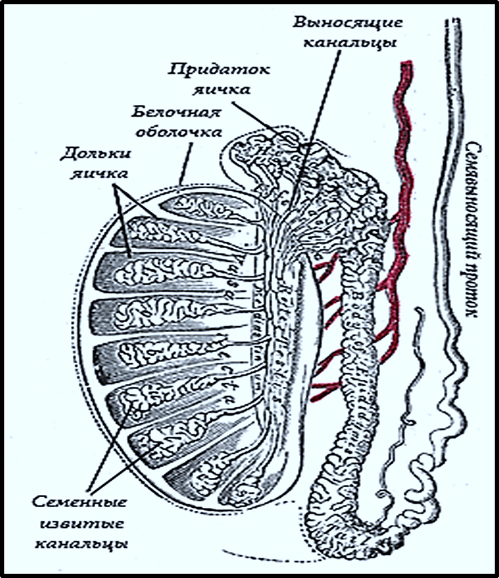

|  |  |
| --- | --- |
| **СПЕРМАТОЗОИД** | **СПЕРМА ПОД МИКРОСКОПОМ** |

**СЕМЯВЫНОСЯЩИЙ ПРОТОК**

**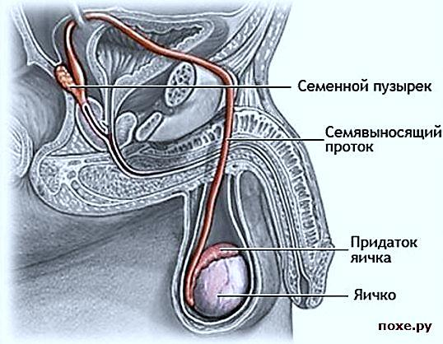**

**МУЖСКИЕ ПРИДАТОЧНЫЕ ЖЕЛЕЗЫ**

**СЕМЕННЫЕ**

**ПУЗЫРЬКИ**

**БУЛЬБОУРЕТРАЛЬНЫЕ ЖЕЛЕЗЫ (КУПЕРОВЫ)**

**ПРЕДСТАТЕЛЬНАЯ ЖЕЛЕЗА**

**ПРЕДСТАТЕЛЬНАЯ ЖЕЛЕЗА. СЕМЕННЫЕ ПУЗЫРЬКИ.**

|  |  |
| --- | --- |
| C:\Users\Ольга\Downloads\185.jpg | 1 — семявыносящий проток;  2 — семенные пузырьки;  3 — проток семенного пузырька;  4 — семявыбрасывающий проток; 5 — предстательная железа;  6 — предстательная маточка;  7 — семенной холмик мочеиспускательного канала; 8 — гребень мочеиспускательного канала |

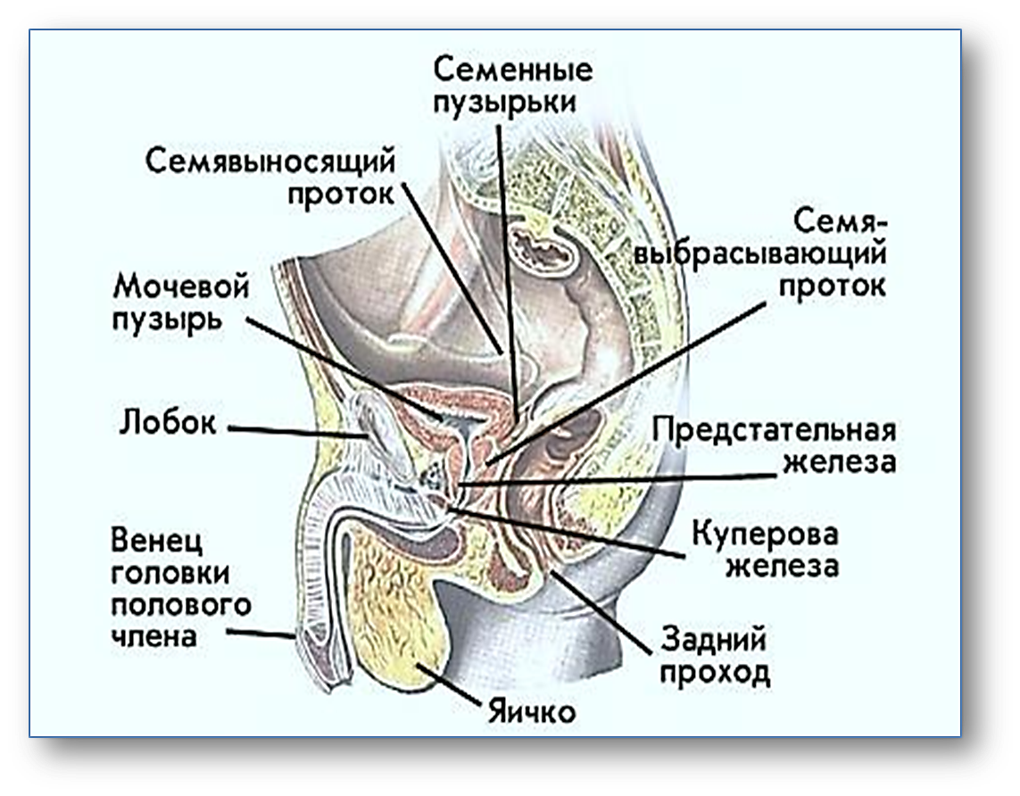

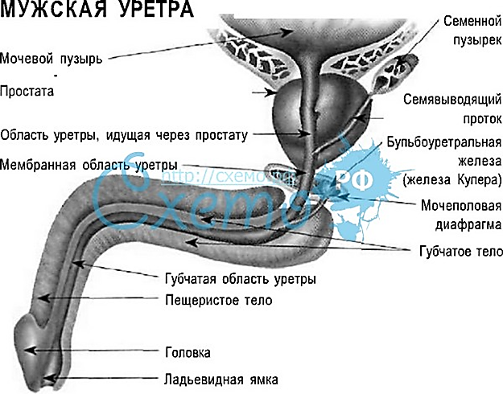

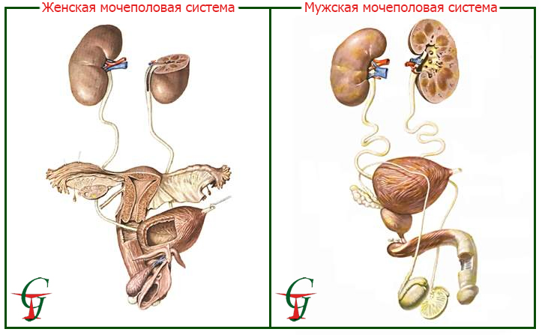

|  |  |
| --- | --- |
| C:\Users\Ольга\Desktop\Фото по анатомии\Комплект\Anatomy97_0075.png | **МУЖСКИЕ ПОЛОВЫЕ ОРГАНЫ**   1. Семенные пузырьки 2. Предстательная железа 3. Семявыбрасывающий проток 4. Произвольный сфинктер мочеиспускательного канала 5. Луковица полового члена 6. Мошонка 7. Крайняя плоть 8. Наружное отверстие мочеиспускательного канала 9. Головка полового члена 10. Пещеристое тело полового члена 11. Губчатая часть мочеиспускательного канала 12. Перепончатая часть мочеиспускательного канала 13. Предстательная часть мочеиспускательного канала 14. Предстательная железа 15. Внутреннее отверстие мочеиспускательного канала 16. Слизистая оболочка мочевого пузыря 17. Мышечная оболочка мочевого пузыря 18. Брюшина 19. Семявыносящий проток (рельеф) |

**САМОСТОЯТЕЛЬНАЯ ПРАКТИЧЕСКАЯ РАБОТА НА ЗАНЯТИИ**

ЦЕЛИ САМОСТОЯТЕЛЬНОЙ РАБОТЫ:

1. Закрепление теоретических знаний по разделу программы «Половая система мужского организма».
2. Приобретение навыков самостоятельной работы с оборудованием и наглядными

средствами обучения.

1. Выработка умения применять теоретические знания на практике.
2. Подготовка к изучению соответствующих разделов клинических дисциплин.

ВИДЫ САМОСТОЯТЕЛЬНОЙ РАБОТЫ.

1.Микроскопия препаратов органов репродуктивной системы

2.Решение ситуационной задачи

**Работа 1. МИКРОСКОПИЯПРЕПАРАТОВ ОРГАНОВРЕПРОДУКЦИИ**

|  |  |
| --- | --- |
| Оборудование:  1. Световой микроскоп.  2. Комплект микропрепаратов. | C:\Users\Ольга\Downloads\prod-46383-4e09bcaea0bbd.jpg |

|  |  |
| --- | --- |
| 1. **ЯИЧКО**   В препарате хорошо видны извитые семенные канальцы яичка в поперечном разрезе.  Зарисовать фрагмент препарата. | C:\Users\Ольга\Downloads\testis-02-l.jpg |

1. **ПРЕДСТАТЕЛЬНАЯ ЖЕЛЕЗА**

**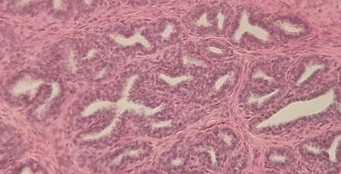**

1. **ПЕРЕХОДНЫЙ ЭПИТЕЛИЙ УРЕТРЫ**

**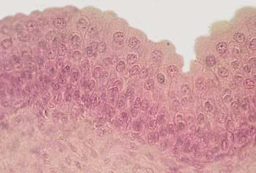**

**Работа 2. РЕШИТЬ СИТУАЦИОННУЮ ЗАДАЧУ**

Объясните затруднение при мочеиспускании у лиц пожилого возраста с заболеванием «Аденома предстательной железы».

**ТЕСТОВЫЕ ЗАДАНИЯ ДЛЯ САМОКОНТРОЛЯ ЗНАНИЙ**

1.Структурно-функциональной единицей яичек является:

а) доля

б) долька

в) извитые семенные канальцы

г) прямые семенные канальцы

2.Масса яичка составляет в среднем:

а) 10-20 гр.

б) 20-30 гр.

в) 30-40 гр.

г) 40-50 гр.

3.Мужские половые клетки образуются:

а) в семенных пузырьках

б) в извитых семенных канальцах яичек

в) в прямых семенных канальцах яичек

г) в предстательной железе

4.К мужским половым гормонам относятся:

а) эстрогены

б) гестагены

в) андрогены

г) гонадотропные гормоны

5.Предстательная железа является:

а) железой внутренней секреции

б) железо внешней секреции

в) железой смешанной секреции

г) железой не является

6.Семенные пузырьки располагаются:

а) в толще мочеполовой диафрагмы

б) в мошонке

в) под мочевым пузырём

г) за мочевым пузырём

7.В состав семенного канатика не входит:

а) семявыносящий проток

б) сосуды

в) нервы

г) семявыбрасывающий проток

8.Семявыбрасывающий проток открывается в:

а) начальную часть уретры

б) среднюю часть уретры

в) конечнуючасть уретры

г) мочевой пузырь

9.Средней частью мужского мочеиспускательного канала является:

а) губчатая

б) предстательная

в) перепончатая

г) пещеристая

10.Самая узкая часть мужской уретры:

а) губчатая

б) предстательная

в) перепончатая

г) пещеристая

**ЛИТЕРАТУРА ДЛЯ ИЗУЧЕНИЯ**

**Основная:**

1. Федюкович Н.И. «Анатомия и физиология человека» Учебное пособие. Ростов-на Дону: Изд. «Феникс», 2010
2. Липченко В.Я., Самусев Р.П. Атлас нормальной анатомии человека: Учебное пособие- 2-е изд, переработанное и дополненное –М. :Медицина, 1988

**Дополнительная:**

1. Барышников С.Д. «Практикум по анатомии и физиологии человека с основами патологии» М., ГОУ ВУНМЦ, 2000 г
2. Брин В.Б. Физиология человека в схемах и таблицах – Ростов на Дону: Феникс, 1999
3. Воробьёва Е.А. Анатомия и физиология. Учебник. М.: Медицина,1998
4. Георгиева С.А. «Физиология» М., Медицина, 1981.
5. Горелова Л.В. Анатомия в схемах и таблицах. Учебное пособие. Ростов-на Дону: Изд. «Феникс», 2013
6. Егоров И.В. Клиническая анатомия человека – Ростов-на Дону: Феникс,1999
7. Самусев Р.П., Селин Ю.М. «Анатомия человека» М., Медицина, 1990.
8. Сапин М.Р., Билич Ф.Л. Анатомия человека: Учебник. М.:Медицина, 1997.
9. Сапин М.Р., Брыксина З.Г. Анатомия человека. Учебное пособие.-

М.:Академия, 2006.

1. Фениш Х. Карманный атлас анатомии человека на основе международной номенклатуры. Минск: Высшая школа, 1996.